廃炉に関する遠隔操作機器のデザインコンペの試行1B
課題名: 格納容器内の床グレーティングへの孔あけ

課題: 格納容器内の床には、グレーティング(Grating; 格子状の床パネル)などが使用されているが、床の下方にあるデブリにアクセスしてその状態を把握するために、グレーティングに直径10cm以上の大きさの穴(孔)を開けることなども、今後の検討の対象になり得ると考える。
そこで、この比較的単純な作業のための遠隔操作機器(特に、格納容器内に入れる機構部分)の概要案をデザインコンペの課題とし、(i)孔開け用の遠隔操作機器の概要設計案を募集する(下図参照)。併せて、放射線が強い環境である特徴を考慮し、 (ii)高放射線場用の電子機器のアイデアを募集する(必ずしも、(i)の課題とリンクさせる必要は無い)。電子機器の例として、ビデオカメラ(撮像素子、増幅器など; 素子でもシステムでも良い)、サーボ機器(センサーを含む電子系のみを対象とし、駆動機構は含まなくても良い)、耐照射性素子などを上げておく。
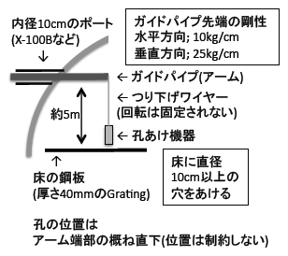

図 格納容器床グレーティングへの孔あけ機器の投入方法と条件(後段の「課題に関する説明」中の図8と同じである)

孔あけ機器投入のポートの内径は10cmとする。開ける孔の大きさは、上から見て直径10cmの円を越える大きさが望ましいが、これより小さくてもかまわない(発展性、実現性などの幾つかの項目で総合的に評価する)。提案を期待する対象は、ワーヤーの先につり下げる機器であるが、ワイヤー、ガイドパイプなどの機構全体を含む提案でも良い。
なお、文科省の「廃止措置研究・人材育成等強化プログラム」では、デブリのサンプリングなどを想定した遠隔操作機器(採取部分のみ)を対象にした技術開発(サンプリング方法など)を進めつつあるが、この廃止措置研究のプログラムで、次年度以降に予定している「サンプリング機器のデザインコンペ」に向けた予備的検討の一つとして本課題を設定したものである。

応募形式: 応募形式の詳細は定めないが、概ね、A4用紙で5枚程度のものとする(電子ファイルの送付で応募する; 送付先はjitsukawa@fukushima-nct.ac.jp)。期日は、平成28年の3月18日中とする。

問い合わせ: 質問などについては、文章化し、電子メールで応募先と同じメールアドレスに文書を送り情報交換する。

上に書いたように、今回は、「デザインコンペ」自体の試行であって、今後に予定するコンペでの「課題の設定方法」、「情報の示し方」などの検討のための試行であるため、この趣旨にご理解を頂き、ご協力をお願いしたい。また、このため、コンペの審査、授賞などについては、応募の状況などを見て検討する。
課題に関する説明

1. 事故を起こした原子炉の概要及び遠隔操作による探索の事例など
図1に事故を起こした炉の本体の概要図を示す[1]。炉の建屋(主にコンクリート製)の中に、フラスコのような形の格納容器(高さ40m程、鋼板の厚さが30mm程度)があり、その中に圧力容器(鋼板の厚さが200mm程度)がある。
原子炉の運転中には、核分裂反応により燃料中に放射性核種が生成される。事故時には、燃料を冷却する能力が著しく低下したため(津波などの影響で水冷ができ無くなった)、燃料の温度が上昇し溶解した。溶解した燃料などは(燃料集合体、炉内機器などの材料も溶融、混合したと考えられている)、圧力容器の底部に達し、これ溶融させて、格納容器内のコンクリート製の床に到達したと考えられている。さらに、図のようにペデスタル外部に流出し、格納容器や建屋に近接した可能性があるとされている。

格納容器の底部に、溶融し凝固した燃料と溶融した構造材料などの混合物である「燃料デブリ」があると考えられ、その状況を把握するために、遠隔操作機器が格納容器内に投入された。図2に、遠隔操作装置が格納容器の底部に至るルートなどが示されている(青の破線)[2]。なお、これまで投入された機器の目的は、格納容器底部にいたるルートを確認することとされており、図に示すグレーティング(Grating)の上を移動し、グレーティングから底部に至る経路の状況の情報が得られたとのことである。
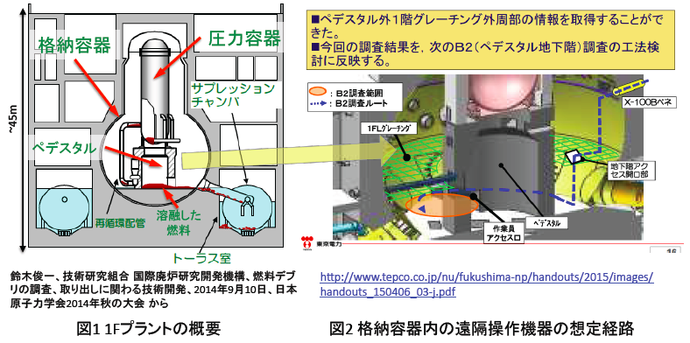

図3及び4の中に、これまで行われた遠隔操作機器の導入経路などの例が示されている[2, 3]。このように内径が100mmのX-100Bペネトレーション(貫通経路)を除染し、そこを投入口とし、さらに投入された機器は、格納容器内のグレーティングでできた床の上を移動して、地階のコンクリート床に到達するための開口部を確認したとされている(作業中に、グレーティングの継ぎ目の段差と思われる箇所でスタックした位置が図3の青線などで示されている)。
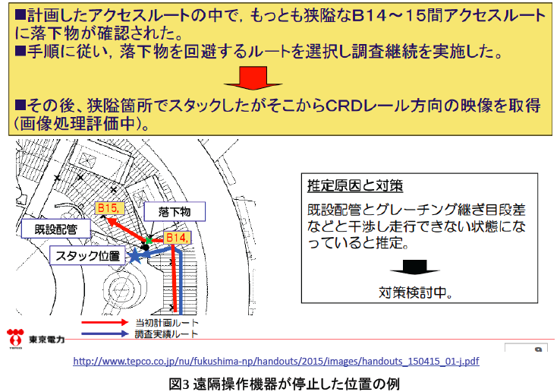

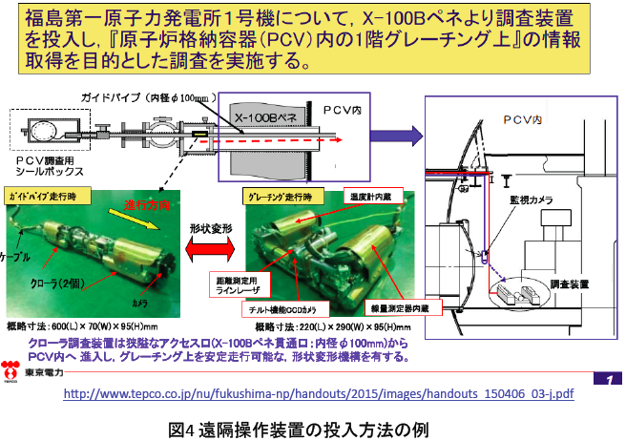

2. 方法などへの制限(提案への前提条件)
格納容器内への機器の投入経路や方法は、前述のように限られよう。遠隔操作機器には、さらに格納容器内の状況による制限も加わる。最も特徴的なものの一つは、格納容器内の放射性物質からの強い放射線である。

(2-1) 放射線の影響
格納容器内に投入する機器が考慮するべき放射線は、主にエネルギーの高いγ線やβ線と考えられる。アルファ線の影響は、間接的には生じ得ると考えられる。
放射線は物質中の原子や電子に作用し、原子などの電離や、格子位置からの弾き出しを生じさせる(今回の場合、後者の発生確率は、前者よりも大幅に低いと考えられる)。例えば、電子機器中の半導体素子や誘電体中に、電子とホールのペアを発生させ、これがメモリーのデータを壊したり、電荷が蓄積して界面順位に影響を与えて誤動作をもたらしたり、さらには原子レベルの損傷を与えて、特性の劣化をもたらすことなどが知られている(半導体素子への影響は、しばしば、トータルドーズ効果、弾き出し損傷効果、シングルイベント効果などに分類されている[4, 5])。
もちろん、電子機器の全体の誤動作は、個々のイベントに直接的に対応するものではなく、素子やその機能にも依存するので、例えば、「集積回路の誤動作の線量依存性など」から判断されることになる(大まかな指標になる)。
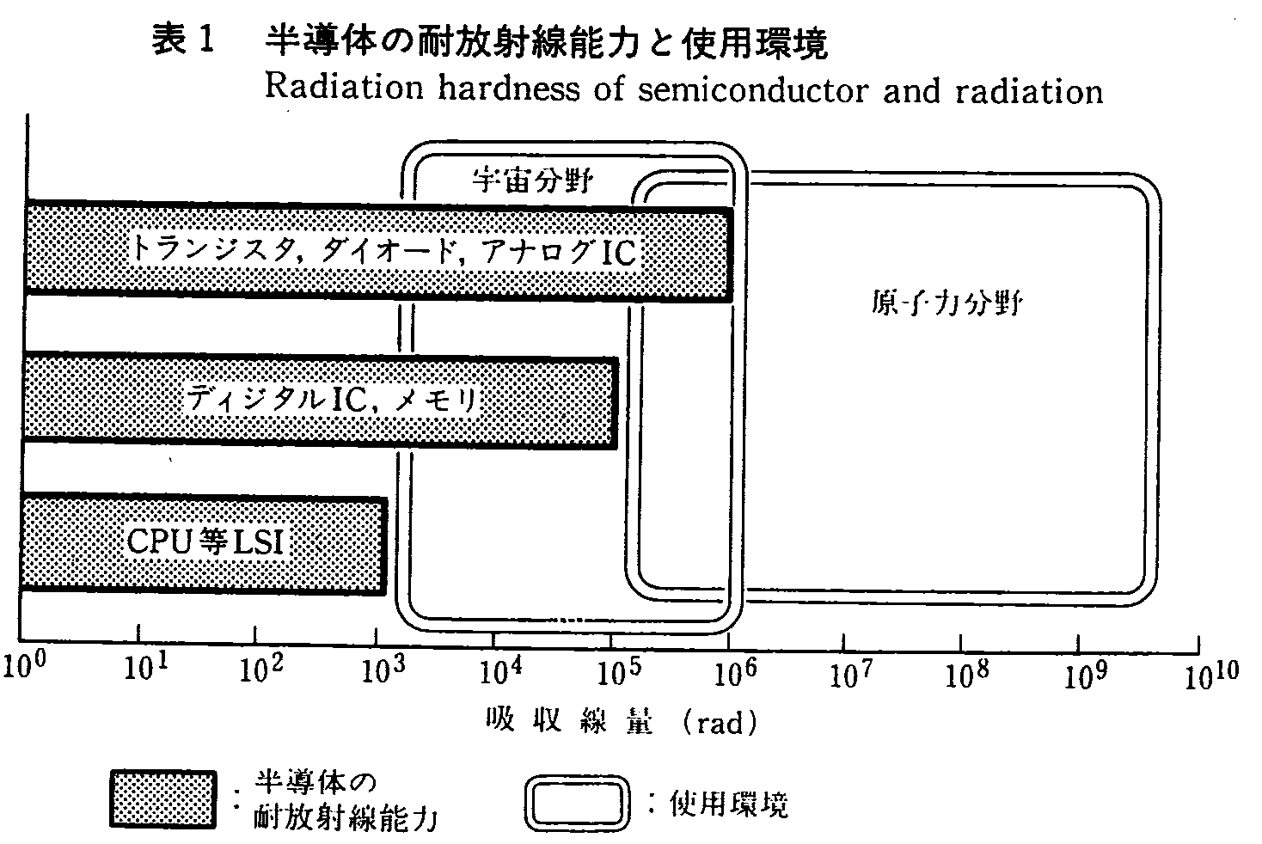

図5 半導体の耐放射線能力[6]

図5に、そのような評価の例を示すが、本課題では、CPUなどは吸収線量が10Gy程度まで、メモリーなどは1000Gy程度まで、ディスクリート素子(個々のアナログ回路用のトランジスタやダイオードなど)は10000Gy程度まで使用できると考えることにする。もちろん、課題のうちの(ii)への提案として((i)の中での提案を含め)、耐照射性を高める工夫を提案する場合には、この限りではない。なお、ここでは、100radを1Gyとした。
多くの構造材料のような金属材料は、多くの自由電子を持つこともあり、この場合の格納容器内のような放射線環境では、放射線照射の効果は無視できる(稼働中の原子炉圧力容器や炉内機器への弾き出し損傷を介した影響は重要な課題である)。一方、前述のように、半導体機器は放射線の影響を受け易い。この他で、比較的、放射線の影響を受け易いものを例示する。例えば、有機材料の強度への影響、石英ガラスの放射線による着色について簡単に示す。
強度特性は、照射効果が比較的現れにくい特性の一つであろう。図に、樹脂などの伸び値が100%にまで低下する吸収線量を示す(照射前の伸び値は、しばしば数100%ある)[7]。
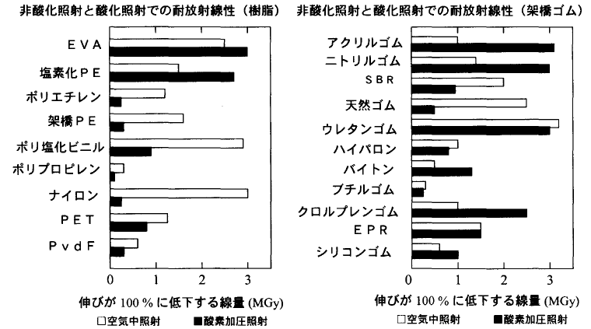

図6 樹脂と架橋ゴムを空気中と酸素加圧照射したときの耐放射線性[7]

このように、吸収線量にして1MGyを越えなければ大きな変化が生じない場合が多く(もちろん、ポリプロピレンやブチルゴムは比較的感受性が高いが)、しかも、本課題では、使用時間としては比較的短い範囲となると推定されるので、少なくとも強度に関する限り、強い影響があると考えなくても良さそうである(長期間の場合には、酸化の影響が強まるため、図中の酸素加圧照射の結果に近づくとされている)。
ガラスの耐照射性も、もちろん種類や用途に依存する。ガラスでの主な影響は、放射線損傷により生じる着色と考えられる。耐照射性の高いガラスも開発されており、しばしば、変色のしきい値が1MGyを大幅に越えるものもある[8]。一方で、用途にも依存し、レーザー加工などに用いるグラスファイバーについては1000Gy程度までとも言われている。
材料の耐照射性への条件については、用途にも依存するので、今後、必要に応じて、順次更新する。

(2-2) その他の使用条件
温度、湿度、気体の条件などについて、簡単に記す。温度は実測値で20℃程度のようであり、ここでは10-40℃とする。また、相対湿度を100%とする。
一方、「放射線の影響」でも書いたが、放射線により化学物質の分解が生じる。例えば、冷却水は放射線の作用で水素と酸素に分解するが、これらの生成量は無視できない。このため、水素の爆発的な燃焼(爆燃や爆轟)を抑制するために、格納容器内に窒素ガスを供給している。もちろん、十分な窒素ガスが供給されていると考えられるが、グレーティングの加工方法として、火花を強く発したり、高温になる部分が無視できない場合には、確実に爆発が抑制できる方法を、或は、爆発などの可能性がモニターできる手法を併用する必要がある(そのような方法を用いる場合には、必要な対策、或は、爆発などを生じないと考えられる根拠についても記述が望ましい; 水素が体積分率で4%から94%の範囲外では爆発しにくいとされている[9])。

3. 遠隔操作機器の投入方法、その他の条件など
図7に、これまで行われたX-100Bペネトレーションからの遠隔操作機器の投入の状況を示す。このように、遠隔操作機器を格納容器内の「レール」や「ビーム」の間から下方につり下げて投入したようである[10]。
本課題でも同様に、ワイヤーの先端に孔あけ用の遠隔操作機器をつり下げて入れることを想定する。ここで、ガイドパイプの先端部の剛性、ワイヤーの回転に関する自由度などにより、選択できる孔あけ方法が影響を受けると考えられるため、仮想的な値であるが、これを設定する。すなわち、ガイドパイプの先端部は、水平面内の剛性が10kg/cm、垂直方向は25kg/cm、またワイヤーによる回転方向(ワイヤーのねじり方向である)の制約は無視できるが(回転方向の力を伝えることはできない)、しかし、ねじれ回数は1回以内(+/- 360°以内)までとする。また、ガイドパイプから1階のグレーティングまでの間隔は約5m(4900mmとしてもよい)とする。これらを図8にまとめて示す。
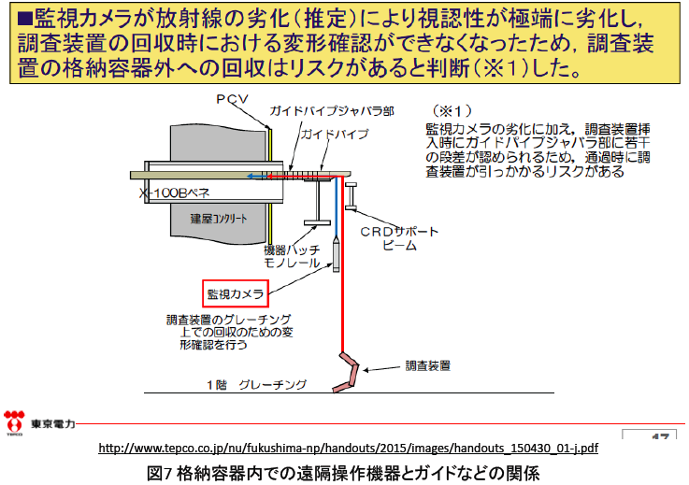

図8 格納容器床グレーティングへの孔あけ機器の投入方法と条件

次に、加工の対象となるグレーティングについて記す。公表されているグレーティングなどを図9に示す[11, 12]。なお、グレーティングパネルの厚さ(または、高さ)は40mm程度のようである[13]。
これらから、孔あけ部分のグレーティングとして、図10を仮定する。もちろん、グレーティングのフレーム部分の板厚はより大きく、さらに4隅は、床のフレームにボルトで固定されているはずであり、そのような部分が加工の対象になる可能性はあるが、ここでは図10の条件とする。

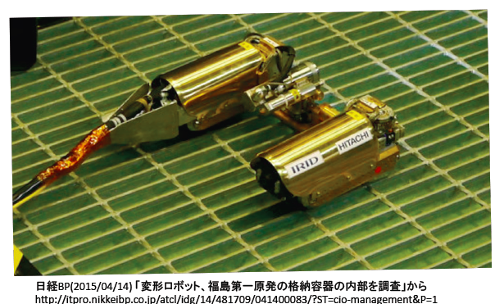

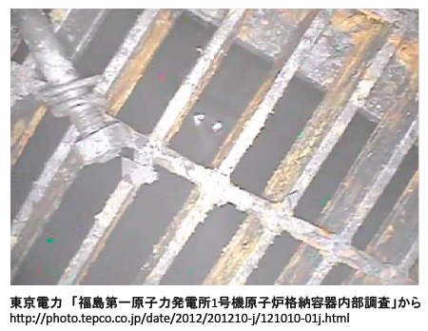

図9 グレーティングの例(下の図は、格納容器内の画像)[11, 12]

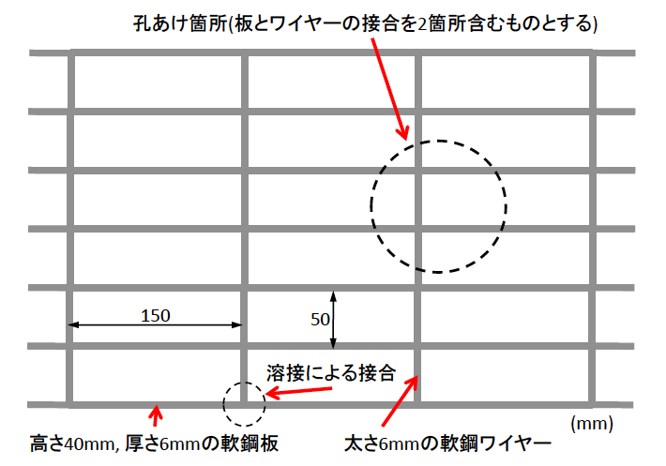

図10 対象とするグレーティングの寸法

4. 課題の条件などのまとめ
課題: グレーティングに直径10cm以上の大きさの孔を開けるための、(i)孔開け用の遠隔操作機器の概要設計案(孔の位置は、図10を参照)。
併せて、(ii)高放射線場用の電子機器のアイデア(例;ビデオカメラ、サーボ機器、耐照射性素子)。

その他の条件
・放射線の強度 100Gy/h
・温度 10-40℃
・相対湿度 100%

提案は概要で良い(A4で5ページ以内)。但し、実現や方法の選択などに必要な試験項目、開発事項を簡単で良いので明示すること(図11にイメージを示す。なお、表現はツリー形式である必要は無く任意)。必要に応じて、附属資料を提出しても良い(量は制限しない)。図面などは、明瞭なものとすること。

参考文献
[1] 鈴木俊一(技術研究組合 国際廃炉研究開発機構)、「燃料デブリの調査、取り出しに関わる技術開発」、2014年9月10日、日本原子力学会2014年秋の大会から
[2] 「原子炉格納容器内部調査技術の開発」１号機ペデスタル外側１階グレーチング上調査（Ｂ１調査）の現地実証試験の実施について、2015年4月6日、東京電力株式会社から
http://www.tepco.co.jp/nu/fukushima-np/handouts/2015/images/handouts_150406_03-j.pdf
[3] 「原子炉格納容器内部調査技術の開発」ペデスタル外側_1階グレーチング上調査（Ｂ１調査）の現地実証試験の実施について【4月10日実施分】、2015年4月13日、東京電力株式会社から
http://www.meti.go.jp/earthquake/nuclear/osensuitaisaku/committtee/genchicyousei/pdf/150413_
[4] 伊藤久義、「半導体の耐放射線性評価の現状と将来展望」、中間エネルギーイオンビームによる物理、大阪大学、2002年4月4日から
http://www.rcnp.osaka-u.ac.jp/~sakemi/WS/slide/itoh.pdf
[5] 小野田忍、「宇宙放射線が半導体に及ぼす三つの放射線影響」、大坂大学核物理研究センター(RCNP)、RCNPでの核データ研究戦略検討会、2011年11月21日
http://www.rcnp.osaka-u.ac.jp/~nuc-data/index.php?plugin=attach&refer=RCNP%A4%C7%A4%CE%B
[6] 杉岡念夫他、「耐放射線ハイブリッドIC(マルチチップモジュール)の開発」、三菱重工技報、Vol. 33(1996)3, 217
[7] 大強度陽子加速器施設開発センター計画グループ、「高分子系材料の耐放射線特性とデータ集」、JAERI-Data J Code 2003・015
[8] 例えば、Schott 「放射線遮蔽ガラス」から、
http://www.schott.com/advanced_optics/japanese/download/schott-radiation-shielding-glass-may-2013-jap.pdf
[9] 例えば、三宅淳己、「水素の爆発と安全性」、水素エネルギーシステムVol. 22, No.2 (1997)9
http://www.hess.jp/Search/data/22-02-009.pdf
[10] 「原子炉格納容器内部調査技術の開発」ペデスタル外側_1階グレーチング上調査（Ｂ１調査）の現地実証試験の結果について、東京電力株式会社、2015年4月30日から
http://www.tepco.co.jp/nu/fukushima-np/handouts/2015/images/handouts_150430_01-j.pdf
[11] 「変形ロボット、福島第一原発の格納容器の内部を調査」、日経BP社、2015/04/14から
http://itpro.nikkeibp.co.jp/atcl/idg/14/481709/041400083/
[12] 「東京電力 福島第一原子力発電所1号機原子炉格納容器内部調査」から
http://photo.tepco.co.jp/date/2012/201210-j/121010-01j.html
[13] 「原子炉格納容器内部調査技術の開発」ペデスタル外側_1階グレーチング上調査（Ｂ１調査）の現地実証試験の実施について、東京電力株式会社、2015年3月26日から
http://irid.or.jp/wp-content/uploads/2015/03/20150326_1.pdf
補足 試験項目、開発事項について

A1. 孔あけ
グレーティングの切断方法として、油圧のはさみ、切削によるホールソー、研削によるホールソー、レーザー切断、電気的な溶断、プラズマアーク切断、放電加工、化学薬品による腐食、さらに化学的な腐食と機械的な繰り返し負荷を組み合わせることなどの様々な方法が考えられよう。
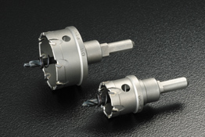

ホールソー(ユニカHPから)

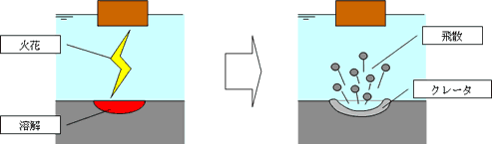
放電加工概念図
(KDソリューションズ
HPから)

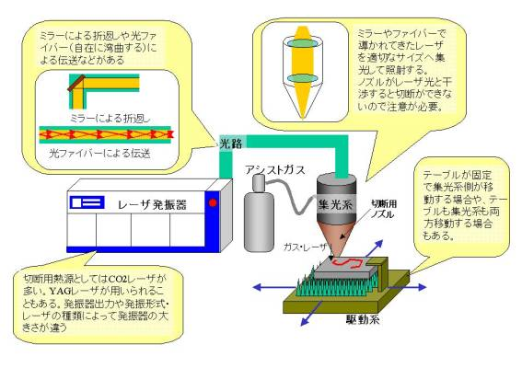

レーザー加工概念図
(加工技術データベース
HPから)
しばしば、溶断という
よりも、温度差による
歪みによる破壊も利用
される

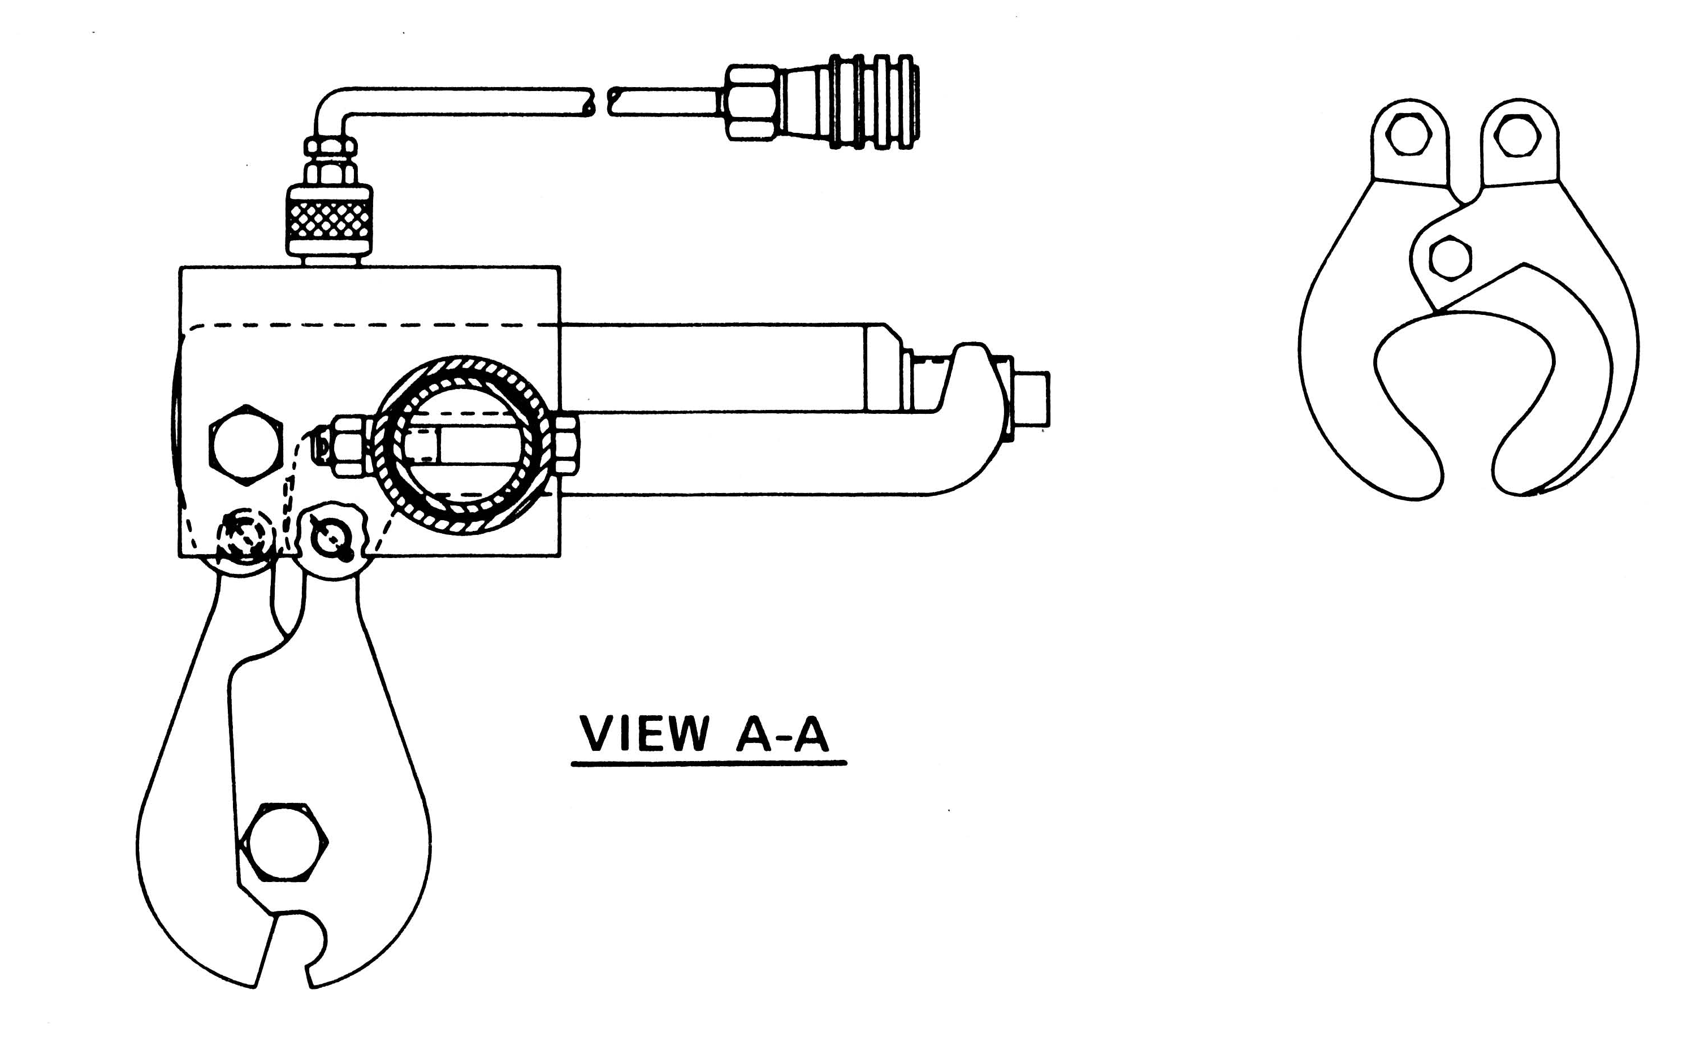

TMI事故原発の
解体工事で使われた
油圧のボルトカッター
(TMI-2 Defueling system
design description
GEND-INF-065から)

これらのうちで、レーザー、電気的な溶断、プラズマアークなどでは、部分的に高温になる部分が発生する可能性がある(超硬工具でも使用方法によっては高温になる箇所が生じるであろう)。このような場合に、水素の爆発的燃焼の防止が必要になり、それには当該箇所の水素濃度の推定が必要になるかも知れない。このような事柄には、開発項目が伴う可能性があるが、その場合には開発項目の概略(簡単な判定基準なども)を示ことが望ましい(図11にイメージを示す。ツリー形式である必要は無い)。

同様に、ホールソーなどによる切削を行う場合、或は放電加工では、水以外の加工液が必要になることも考えられるが、使用可能な液体の量や組成については、試験や検討が必要になる可能性がある。その場合にも試験項目の概略(簡単な判定基準なども)を示ことが望ましい。

ホールソーを用いる場合、ソーのセンターを固定して切削を行う必要があるかも知れない。この場合の固定方法の概要について示しつつ、固定方法などに関する試験項目、開発事項の概略(簡単な判定基準なども)について示ことが望ましい。

多くの方法で共通すると考えられるが、切削している箇所などの選択やモニターのために画像データが必要になる。特に、終了までの時間が長くなり得る場合(例えば、数日以上)には、テレビカメラやレンズ系の不具合も生じ易くなるので、画像の取込みの代替え方法などについてのアイデアも併せて提案されることが望ましい(必須ではないが)。なお、作業期間として1ヶ月以内を設定する。
一方、遠隔操作機器の能力によっては、孔あけでなく、固定ボルトやガレキを取り去り、グレーティングのパネル自体を除去する対応も考えられよう。本課題では、そのような対応についても範囲とする。

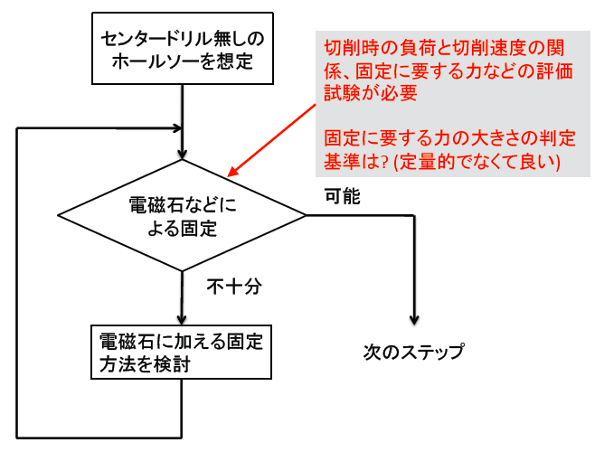

図11. ソーのセンターを固定方法の判断に関する試験、開発項目のイメージ

孔あけ用の機器についての具体的な提案は、難しさなどに対応して様々な形があり得ると考える。そのようなバリエーションを許容するが(原理的な提案から。具体的な機器の概念検討まであり得よう)、具体的な機器を提案する場合には、構造、寸法、動作などについて適切な説明が行われることが望ましい。

A2. 電子機器
これまでの遠隔操作機器の投入結果から、テレビカメラ系に問題が生じたとの指摘がある。原因は明示されていないが(電子回路系のようであるが)、これに関する対策のアイデアは応募案として適当である。もちろん、これを含めて放射線下での耐久性の高い電子回路系の提案は適当である。

ディスクリート部品で構成すれば、耐久性を高くできる可能性はあろうが、一方で、期待する機能によるが大型になる可能性もあろう。この場合には、アナログ回路などをうまく組み合わせることで、実用的なレベルでの小型化を含む提案も期待する。

電子素子の改良も有効な方向であろう。これについては、現在の素子の問題点の解析と、これを克服する方法などを、素子の製造方法の概念をも含めて提案することが望まれる。例えば、放射線の影響の機構(電荷の蓄積などの影響の受け易さと半導体の種類の関係、電子–ホール対の発生と影響が生じる頻度など)をもとに、電子機器用素子の耐放射線性の向上方法などを提案する。

